**RatingDissector后端部署文档**

——基于深圳卫视后端编写

|  |
| --- |
| RatingDissector后端部署文档 |
| **北京国双科技有限公司** |
| 1.0 by gridsum\huxin |
| 2015-01-01 |

## 1、说明：

该文档基于深圳卫视项目的部署文档，之后根据产品的变更，需要后端研发跟进更新该文档。

后端部署主要包括多个可执行程序的部署和数据库的还原，然后通过配置windows任务计划进行程序调用。

本文档是针对后端的一次全量部署，是对产品的第一次上线的部署说明，后续升级部署将采用增量部署方式，将有另外编写的文档供参考；

其中涉及到栏目等的部署和初始数据导入，将另有附录说明；

## 2、环境要求

### 2.1、硬件环境

略

### 2.2、软件环境

操作系统：Windows Server 2012 以上；

数据库：Sql Server 2012 以上版本；

.NET Framework4.0以上版本

## 3、部署清单

请从TFS目录$:\RatingDissector\release\1.0.0\RatingDissector.Server下获取最新日期下的部署有关文件包(RatingDissector.Server.zip)，之后产品的发布或更新请根据相应的研发人员说明从对应目录获取有关部署文件包

### 3.1、主要处理程序

1、ExcelReader:Excel文件读取程序，读取频道列表/城市信息、城市推及人口这个三个更新频率很低的数据程序；

2、LogReader:日志读取程序，将日收视数据的Excel日志、节目播出单、栏目播出单的数据解析入库；

3、ETL：调用执行SSIS包的程序，一般ETL文件夹目录下Normal目录是执行程序，Package目录下存放SSIS包；

4、LogReader_Supplement:补充数据日志读取程序，将每周四的补充日收视数据的Excel日志解析入库，功能与LogReader一样，区别在意Config的ReadType的配置；

5、ScheduleWork程序：在Config中配置顺序调用执行各个程序

### 3.2、数据库脚本文件

1、RDAuthorization.bak：系统数据库备份文件，用于管理系统用户权限等

2、GridsumRatingDissector_DataQuery.sql：DataQuery库建库脚本

3、GridsumRatingDissectorReceiver.sql：Receiver数据建库脚本。

4、GridsumRatingDissectorDW.sql：Dw建库脚本

或使用数据库备份文件来还原数据的方式：

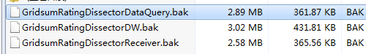

## 4、数据库部署

注：数据库部署均使用模板数据库还原的方式(脚本方式之后可能会作考虑)；

### 4.1、Receiver和DW数据库还原创建

具体还原步骤如下：

1. 在SSMS中对象浏览器中的数据库节点右键选择“Restore DataBase”进入还原数据库配置界面；
2. 在界面中选择“Device”，找到备份文件，在Destination中对还原的DataBase杰明进行数据库名的更改

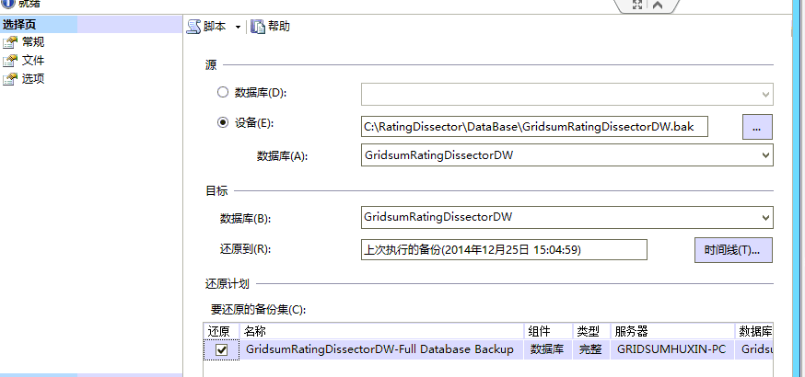

1. 在左边选项卡中选择“Files”

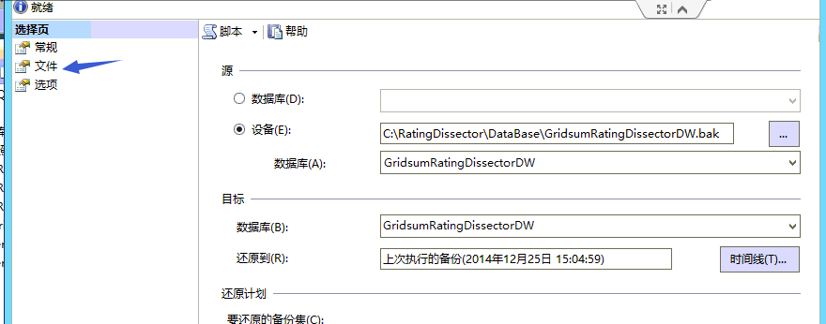

进入后尽量更改数据库文件和数据库日志文件名和Destination中DataBase名相对应

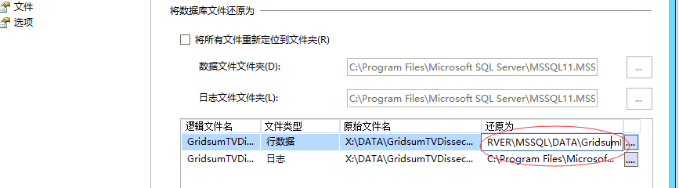

另外一般运维人员在安装数据库时没有更改数据库存放路径，默认数据存放的路径是数据库安装路径，这个路径很有可能在服务器系统盘，如果数据库以后增长很大可能会占据系统盘空间，需要更改存放路径到其他空间明显富裕的盘符下：如将默认的C:\Program Files\Microsoft SQL Server\MSSQL11.MSSQLSERVER\MSSQL\DATA\更改为D:\DATA\

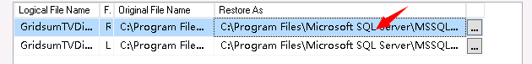

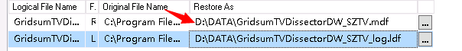

配置好点击ok确定完成还原，分别按照步骤Restore出需要的Receiver和DW数据库。

1. Restore完了两个Receiver和Dw数据之后分别执行两个数据库的Init_Data存储过程对数据库进行初始化，新建查询窗口执行如下脚本即可

USER [ReceiverDBName] --还原后的Receiver数据库名称

EXEC [dbo].[InitData]

USER [DWDBName] --还原后的DW数据库名称

EXEC [dbo].[InitData]

USER [DataQuery] --还原后的DataQuery数据库名称

EXEC [dbo].[InitData]

1. 确定数据库都还原完毕，需要将一些初始数据导入到数据库，执行ExcelReader程序即可，此处因为尚未

## 5、应用程序部署

### 5.1、程序部署

将程序包文件夹放到一个建立好的文件夹下如C:\RatingDissector\Deal，所有处理程序都在同一级目录下，根据check下所有处理程序清单，主要处理程序不可少；

### 5.2、配置更改

注意：各个程序配置项中各项配置均已配置好，无特殊情况无须更改，主要Check的地方是各个程序中引用到数据库的地方需要确认数据库名称以及因为各个服务器数据库用户名和密码的更改确认，同时有需要引用到路径和文件的地方需要部署人员进行Check

1、ScheduleWork 配置项需要Check

* 确定Excutable项的各个程序路径配置正确；
* 2、如果不需要进行As数据的两台服务器同步，将Executable的SyncJob这一项注释掉；
* 确定MasterConnectionString的的数据库服务器和密码名正确；

2、LogReader中Config文件配置项需要Check

* appSetting节点下LogrootPath配置日志读取的文件夹目录
* connectionStrings节点下，请注意MsaterDB中只需要配置正确的数据库登录名和密码即可，ReceiverDB中数据名称更改为最新Restore的Reciever数据库名；

1. ETL程序配置更改

主要config文件中PackageConfiguration下Connections下各个配置的数据库名要匹配到刚刚Restore的数据库名，同时注意数据库服务器的用户名和密码配置；

## 6、创建Windows任务计划

### 6.1、ScheduleWork计划任务

在Windows计划任务程序创建ScheduleWork计划任务，定于每天上午如11：00执行Gridsum.Tools.ScheduleWork.exe程序；创建任务后设置属性“以管理员权限运行”

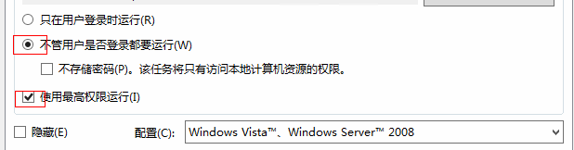

注：因为该系统的其他数据如每个月推及人口的数据更新情况、城市信息的更新情况都还不太清楚等，此部署只涉及到每天的收视处理数据流程，设计到一些类似如，每周补充数据的读取或一些细节更改如新闻栏目可能更新仍然需要完善